На правах рукописи

Максимов Николай Михайлович

Гидрогенолиз и гидрирование компонентов средних нефтяных дистиллятов в присутствии
Со(Ni)₆-XMo₁₂/γ-Al₂O₃ катализаторов

02.00.13 – Нефтехимия

Автореферат
диссертации на соискание ученой степени
кандидата химических наук

САМАРА – 2011
Работа выполнена на кафедре «Химическая технология переработки нефти и газа» ФГБОУ ВПО «Самарский государственный технический университет».
Научный руководитель: | доктор химических наук, доцент  Томина Наталья Николаевна
Официальные оппоненты: | член-корр. АН РБ, д.т.н., профессор  Ахметов Арслан Фаритович
доктор химических наук, профессор
Бутов Геннадий Михайлович
Ведущая организации: | ОАО «Средневолжский научно-исследовательский институт по нефтепереработке» (НК «Роснефть»)
Защита диссертации состоится 08 ноября 2011 г. в 14 часов 00 мин. на заседании диссертационного совета Д 212.217.05 ФГБОУ ВПО «Самарский государственный технический университет» по адресу:
443100, Самара, ул. Молодогвардейская, д. 244.

С диссертацией можно ознакомиться в библиотеке ФГБОУ ВПО «Самарский государственный технический университет».

Автореферат разослан 07 октября 2011 года.

Отзывы по данной работе в двух экземплярах, заверенные гербовой печатью, направлять по адресу: 443100, г. Самара, ул. Молодогвардейская, 244, СамГТУ, ученому секретарю диссертационного совета. Тел./факс (846)-333-52-55, e-mail: kinterm@samgtu.ru.

Ученый секретарь
диссертационного совета Д 212.217.05
кандидат химических наук, доцент В.С. Саркисова
Общая характеристика работы
Актуальность темы. Гидроочистка нефтяных фракций является одним из ведущих процессов в современной нефтехимии и нефтепереработке. Сейчас в переработку вовлекаются нефти с более высоким содержанием серы, азота и кислорода, чем ранее, т.к. запасы более легких нефтей, в основном, исчерпаны. Одновременно растет глубина переработки нефти, и, как следствие, растет доля газойлей вторичного происхождения в сырье процесса гидроочистки. В то же время требования к качеству углеводородных основ топлив и масел в последние годы непрерывно повышаются. Этим обусловлена необходимость использования высокоактивных катализаторов гидроочистки, для разработки которых необходимо получение кинетических данных о реакциях гидрогенолиза и гидрирования компонентов фракций сернистых нефтей на сульфидных катализаторах.
В области молекулярного дизайна предшественников активной фазы сульфидных катализаторов огромным потенциалом обладают гетерополикислоты (ГПК) молибдена 12 ряда. Работы по использованию гетерополикислот молибдена 12 ряда в качестве предшественников катализаторов гидроочистки немногочисленны и не носят систематического характера. Практически отсутствуют исследования гидрогенолиза и гидрирования компонентов средних нефтяных дистиллятов в зависимости от химического состава и условий синтеза катализаторов, приготовленных с использованием гетерополикислот молибдена 12 ряда. Ранее систематически исследованы реакции гидрогенолиза и гидрирования компонентов нефтяных фракций лишь в присутствии катализаторов на основе гетерополисоединений (ГПС) молибдена 6 ряда.
В научной литературе слабо освещена роль взаимного влияния сероорганических, азоторганических и ароматических соединений при превращениях на сульфидных катализаторах гидроочистки различного химического состава. Исследования этого влияния необходимы для подбора катализаторов для гидроочистки различных нефтяных фракций. Таким образом, актуальной задачей является исследование реакций гидрогенолиза и гидрирования компонентов средних нефтяных дистиллятов на сульфидных катализаторах на основе H_{8-х}[X^{+х}(Мо₁₂O₄₀)]۰nH₂O.
Работа выполнена при поддержке ФЦП «Научные и научно-педагогические кадры инновационной России» на 2009-2013 годы (ГК № 14.740.11.0523), областного гранта «Молодой ученый» 2010 г.
Цель работы. Исследование кинетических особенностей реакций гидрогенолиза и гидрирования компонентов средних нефтяных дистиллятов в процессе глубокой гидроочистки в присутствии Со(Ni)₆-XMo₁₂/γ-Al₂O₃ катализаторов, где X = B(III), Si(IV), P(V), Ti(IV), V(V), Zn(II), Ge(IV), Zr(IV), Sn(IV), Sb(V), Ce(IV).
Задачи работы.
Проведение синтеза и идентификации предшественников активной фазы Co(Ni)₆-XMo₁₂/γ-Al₂O₃ катализаторов – гетерополикислот молибдена 12 ряда.
Исследование реакции гидрогенолиза тиофена в присутствии сульфидных Со(Ni)₆-XMo₁₂/γ-Al₂O₃ катализаторов в зависимости от соединений – предшественников активной фазы - H_{8-х}[X^{+х}(Мо₁₂O₄₀)]۰nH₂O, где X = B(III), Si(IV), P(V), V(V), Zn(II), Ge(IV), Zr(IV), Sb(V) (далее XMo₁₂-ГПК), и способа синтеза катализаторов.
Исследование взаимного влияния дибензтиофена (ДБТ), хинолина и фенантрена в процессе гидроочистки в присутствии наиболее эффективных сульфидных Со₆-XMo₁₂/γ-Al₂O₃ катализаторов в зависимости от соединений – предшественников активной фазы.
Исследование скорости реакций гидрогенолиза серо-, азотсодержащих соединений и гидрирования ароматических углеводородов в процессе гидроочистки средних нефтяных фракций в присутствии сульфидных Со₆-XMo₁₂/γ-Al₂O₃ катализаторов в зависимости от соединений – предшественников активной фазы, ГПК молибдена H_{8-х}[X^{+х}(Мо₁₂O₄₀)]۰nH₂O, где X = B(III), Si(IV), P(V), Ti(IV), V(V), Zn(II), Ge(IV), Zr(IV), Sn(IV), Sb(V), Ce(IV).
Исследование влияния модифицирования носителя сульфидных Со₆-РMo₁₂/γ-Al₂O₃ катализаторов соединениями элементов бора и фосфора на скорость реакций гидрогенолиза дибензтиофена и хинолина.
Выбор состава оксидных предшественников, исходных соединений для синтеза и способов синтеза катализаторов гидроочистки на основе гетерополикислот Mo 12 ряда для глубокой гидроочистки смеси прямогонных нефтяных фракций и фракций термокаталитических процессов.
Научная новизна.
Проведены исследования реакции гидрогенолиза тиофена в присутствии сульфидных Co(Ni)₆-XMo₁₂/γ-Al₂О₃ катализаторов, где X = B(III), Si(IV), P(V), V(V), Zn(II), Ge(IV), Zr(IV), Sb(V).
Показано влияние состава реакционной смеси на константу скорости реакций гидрогенолиза дибензтиофена, конверсии хинолина и степени гидрирования фенантрена в условиях гидроочистки на сульфидных Со₆-ХMo₁₂/γ-Al₂O₃ катализаторах (Х = B и P). Присутствие хинолина приводит к снижению константы скорости реакции гидрогенолиза дибензтиофена. Введение фенантрена в реакционную смесь, включающую дибензтиофен и хинолин, снижает ингибирующее действие хинолина на реакцию гидрогенолиза дибензтиофена.
Исследовано влияние модифицирования носителя Со₆-РMo₁₂/γ-Al₂O₃ катализатора соединениями бора и фосфора на скорость реакций гидрогенолиза ДБТ и хинолина. Показано, что добавки соединений данных элементов повышают константу скорости реакции гидрогенолиза дибензтиофена во всем исследованном интервале концентраций по отношению к образцу сравнения. Константа скорости реакции гидрогенолиза дибензтиофена проходит через максимум в зависимости от содержания модификатора.
Проведено исследование реакций гидрогенолиза серо- и азотсодержащих соединений и гидрирования полициклических ароматических углеводородов средних нефтяных дистиллятов в присутствии сульфидных Со₆-ХMo₁₂/γ-Al₂O₃ катализаторов в зависимости от соединений – предшественников активной фазы (Х=B, Si, P, Ti, V, Zn, Ge, Zr, Sn, Sb, Ce). Показано, что существует тенденция снижения lnk_{ГДС} с ростом электроотрицательности гетероэлемента Х (если Х – металл). Глубины протекания перечисленных реакций определяются природой гетероатома.
Методом просвечивающей электронной микроскопии высокого разрешения (ПЭМ ВР) проведено исследование морфологии активной фазы Co₆-ХMo₁₂/γ-Al₂О₃ катализаторов, где X = B, P, Zn, V, Sn. Проведен расчет геометрических параметров частиц активной фазы исследованных образцов. Показано, что средняя длина слоев сульфидной фазы и число слоев в упаковке при прочих равных условиях определяются природой гетероатома.
Практическая значимость. Получен массив данных о гидрогенолизе серо- и азотсодержащих соединений и гидрировании полициклических ароматических углеводородов средних нефтяных дистиллятов на сульфидных катализаторах Со₆-ХMo₁₂/γ-Al₂O₃ (Х=B, Si, P, Ti, V, Zn, Ge, Zr, Sn, Sb, Ce). Полученные данные могут быть использованы при разработке катализаторов и технологий процессов глубокой гидроочистки нефтяных фракций. Разработаны составы и способы синтеза высокоактивных Со₆-ВMo₁₂/γ-Al₂O₃ и Со₆-РMo₁₂/γ-Al₂O₃ катализаторов глубокой гидроочистки дизельных фракций.
Апробация работы. Основные результаты диссертационной работы были представлены на 60 Юбилейной Межвузовской научной студенческой конференции «Нефть и газ – 2006» (РГУ нефти и газа им. И.М. Губкина, Москва, 2006 г.); VII Всероссийской научно-практической конференции студентов и аспирантов (ТПУ, Томск, 2006 г.); Итоговой конференции студенческих научных коллективов (СамГТУ, Самара, 2007 г.); II Всероссийской научной конференции «Переработка углеводородного сырья. Комплексные решения. (Левинтерские чтения-2009)» (СамГТУ, Самара, 2009 г.); V Международной научно-практической конференции «Ашировские чтения» (СамГТУ, Самара, 2009 г.); 5th International Conference on Chemistry and Chemical Education "Sviridov Readings 2010" (Minsk, BSU, 2010); 5th International symposium on the molecular aspects of catalysis by sulphides (Denmark, 2010); XIII Международной научно-технической конференции "Наукоемкие химические технологии-2010" (Суздаль, 2010 г.); Евразийском симпозиуме по инновациям в катализе и электрохимии (ИОКиЭ им. Д.В. Сокольского, Алма-Ата, 2010 г.); International symposium on the feeds and processes for the production of clean fuels «ISAHOF 2011» (Mexico, 2011).
Публикации. По теме диссертации имеются 1 статья (по списку ВАК), 1 патент, 14 тезисов докладов.
Объем и структура работы. Диссертация состоит из введения, четырех глав, заключения, выводов, приложения и списка литературы. Общее число страниц диссертации – 160. Работа содержит 281 ссылку, 35 таблиц и 32 рисунка.

СОДЕРЖАНИЕ ДИССЕРТАЦИИ
Во введении показана роль гидроочистки нефтяных фракций и необходимость дальнейших исследований в области химии и катализаторов этого процесса на современном этапе развития отечественной нефтепереработки и нефтехимии.
В первой главе представлены литературные данные о химическом составе нефтей и нефтяных фракций, использующихся для производства углеводородных основ глубокоочищенных дизельных топлив. Рассмотрены скорости и механизмы реакций гидрогенолиза серо-, азотсодержащих соединений и гидрирования ароматических углеводородов нефтяных фракций на сульфидных катализаторах Co(Ni)-Mo/Al₂O₃. Проанализирована роль взаимного влияния данных классов соединений при глубоком протекании реакций на сульфидных катализаторах гидроочистки. Подробно рассмотрены структура и свойства активной фазы и активных центров этих катализаторов, соединения Mo и Co(Ni) - предшественники активной фазы, и способы ее формирования. Рассмотрены пути повышения каталитической активности катализаторов гидроочистки. Основное внимание уделено модифицирующим добавкам и гетерополисоединениям Mo, как перспективным предшественникам высокоактивной каталитической фазы. Литературный обзор заканчивается разделом «Постановка задачи».
Во второй главе приведены сведения об объектах и методах исследования.
В качестве исходных соединений использовали ГПК Mo 12 ряда: H_{8-х}[X^{+х}(Mo₁₂O₄₀)]۰nH₂O, где X - B(III), Si(IV), P(V), Ti(IV), V(V), Zn(II), Ge(IV), Sn(IV), Zr(IV), Ce(IV), и их аммонийные соли; парамолибдат аммония (ПМА) (NH₄)₆Mo₇O₂₄·4H₂O (х.ч.), Ni(NO₃)₂·6H₂O (х.ч.), Со(NO₃)₂·6H₂O (х.ч.), СоCO₃ (ч.д.а.), H₃BO₃ (х.ч.), H₂O₂ (х.ч.). ГПС Мо были синтезированы по известным методикам. Для подтверждения их структуры и чистоты использовали рентгенофазовый анализ (РФА, ARLX’TRA), ИК-спектроскопию (Avatar 360 FTIR) и элементный анализ (EDX800HS Shimadzu). Для определения термической стабильности ГПС применяли дифференциально-термический анализ (ДТА, Q-1500) в сочетании с ИК-спектроскопией. Соответствующие ГПК молибдена были получены методом катионного обмена на катионите КУ-2.
В качестве носителя катализаторов использовали промышленный γ-Al₂O₃ (S_{BET} = 278 м²/г, R_{эф.} = 62 Å, V_{пор} = 0,68 см³/г). Катализаторы готовили (1) методом пропитки носителя совместным раствором предшественников активных компонентов по влагоемкости с последующей сушкой при температурах 60, 80, 110⁰С по 2 ч и (2) методом горячей пропитки гранул вакуумированного носителя. Определение содержания металлов в катализаторах проводили методом рентгенофлуоресцентного анализа (Shimadzu EDX800HS). Калибровка проведена по сертифицированным образцам. Катализаторы сульфидировали следующими способами: (1) с использованием дитретбутилполисульфида (ДТБПС) и смеси H₂S/H₂, (2) смесью диметилдисульфида (ДМДС) и прямогонной дизельной фракции. Конечная температура сульфидирования 400^{о}С в случае газофазного сульфидирования. Содержание серы определяли окислением навески катализатора с последующим поглощением оксидов серы раствором Na₂CO₃ и обратным титрованием раствором HCl. Содержание углерода в катализаторах после испытаний контролировали методом окисления в токе кислорода с последующим газохроматографическим определением CO₂. Пористая структура носителей и катализаторов определена в модели ВЕТ методом низкотемпературной адсорбции N₂ (Quntochrome Autosorb-1). Носитель и катализаторы в оксидной и сульфидной форме исследованы методами ИК–спектроскопии (Spectrum100, Perkin Elmer)*, сканирующей электронной микроскопии (СЭМ, Jeol JSM-6360A), просвечивающей электронной микроскопии высокого разрешения (ПЭМ ВР, JEM-100CX, JEM-2010), ДТА-ТГ-ТГА (Q-1500)**.
Каталитические свойства катализаторов исследовали следующими методами:
(1) в реакции гидрогенолиза тиофена на импульсной микрокаталитической установке под избыточным давлением водорода 0.025 МПа в температурном диапазоне 320 – 380⁰С с шагом 20⁰С. Навеска катализатора составляла 25.0 ± 0.5 мг, размер частиц катализатора 0.50-0.25 мм, объем тиофена – 0.2 мкл, количество вколов – не менее 20. Активность катализаторов оценивали по удельной каталитической активности (A), рассчитанной как отношение числа моль прореагировавшего тиофена к суммарному количеству моль металлов:
$A=\frac{ν(C_{4}H_{4}S)_{\text{прореаг}}}{ν(\text{Mo})+ν(\text{Co}(\text{Ni}))}$;
(2) в реакциях гидрогенолиза ДБТ и хинолина, гидрирования фенантерена на микропроточной установке под давлением водорода 3.00 ± 0.04 МПа, при объемном расходе модельной смеси 10.0 ± 0.2 см³/ч, расходе водорода – 5 дм³/ч при температурах 250 и 300 ± 1 ⁰С. В реактор загружали катализатор в количестве 0.300 ± 0.005 г, размер частиц катализатора 0.50-0.25 мм. Состав продуктов реакции определяли методом газожидкостной хроматографии на приборе «Кристалл-5000» (колонка ZB-1, 30 м, диметилполисилоксан). С целью идентификации продуктов реакции был использован хромато-масс-спектрометр «Finnigan Trace DSQ» (колонка Thermo TR-1MS, длина 30 м).
Скорость реакции гидродесульфуризации ДБТ оценивали по значениям константы скорости, которую рассчитывали в модели 1 порядка по ДБТ по формуле:
$k_{\text{ГДС}}=W\text{ln}\frac{C_{c}}{C_{п}}$,

___________________________
*Автор выражает благодарность профессору, д.х.н. Сережкину С.Н. за содействие в проведении анализов.
** Автор выражает благодарность профессору, д.х.н. Гаркушину И.К. за содействие в проведении анализов.
где W – объемная скорость подачи сырья, ч⁻¹, С_{с} – концентрация ДБТ в сырье, С_{п} – концентрация ДБТ в продуктах реакции, % масс. Скорость превращения хинолина и фенантрена оценивали по значениям конверсий;
(3) в процессе гидроочистки дизельных фракций на проточной установке давление составляло 4.0 МПа (±0.1 МПа), температуры 320, 340, 360, 380°С (±1°С), объемная скорость подачи сырья W 2.00 ч⁻¹ (±0.01 ч⁻¹), кратность ВСГ/сырье (К_{ЦВСГ}) 600 нл/л (±25 нл/л), объем катализатора 10 см³, размер частиц катализатора 0.50-0.25 мм. Гидроочистке подвергали прямогонную дизельную фракцию (ПДФ) и смесь 1:1 по объему ПДФ и легкого газойля каталитического крекинга (ЛГКК). Активность катализаторов оценивали по константам скоростей реакций ГДС и ГДА, которые рассчитывали в моделях 1,5 и 1 порядка соответственно по формулам:
$$k_{\text{ГДС}}=\frac{W}{n−1}(C_{п}^{1−n}−C_{c}^{1−n})$$

$k_{\text{ГДА}}=W\text{ln}\frac{C_{c}}{C_{п}}$,

где W - объемная скорость подачи сырья, ч⁻¹, С_{с} – содержание серы (азота) в сырье, С_{п} – содержание серы (азота) в продуктах реакции, % масс, n – порядок реакции по сырью.
Активность катализаторов в реакции гидрирования (ГИДА) оценивали по конверсии полициклических ароматических углеводородов (ПАУ).
Испытания всех катализаторов проводились в одном и том же реакторе, при постоянном гидродинамическом режиме. Протекание реакций ГДС серосодержащих соединений в одной области при всех температурах испытания для каждого катализатора демонстрируется методом линеаризации констант скорости реакции в Аррениусовых координатах (рис. 1). Кажущиеся энергии активации реакций ГДС близки к опубликованным в литературе. Содержание серы во фракциях и гидрогенизатах определяли на рентгенофлюоресцентом анализаторе EDX800HS Shimadzu, содержание конденсированных ароматических углеводородов измеряли методом УФ- спектрофотометрии на приборе UV-1700 Shimadzu (диапазон 190-1100 нм, полоса пропускания 1 нм, точность измерения длины волны +/- 0.3 нм). Содержание азота в дизельных фракциях и гидрогенизатах определено методом Кьельдаля*. Определение группового состава серосодержащих соединений проводилось по методу Фарагера, Морреля и Монрое.

____________________________________________
*Автор выражает благодарность д.т.н. Занозиной И.И. за содействие в проведении анализов.

Рис. 1. Линеаризованные в Аррениусовых координатах константы скоростей реакций ГДС катализаторов

Третья глава состоит из трех разделов. В первом разделе приведено обоснование выбора класса соединений-предшественников активной фазы катализаторов гидроочистки. Выбраны ГПК Мо 12 ряда. Эти соединения отличаются простыми методами синтеза, высокой кислотностью, высоким редокс–потенциалом, высокой термической стабильностью. В состав соединения могут входить как атомы активных металлов Mo(W) и промоторов Co(Ni), так и элемента-модификатора (P, B, Si, Ti и др.).
Синтезирован ряд гетерополисоединений (ГПС), которые представляют собой аммонийные соли ГПК и ГПК Mo 12 ряда. Приводятся результаты идентификации ГПС (табл. 1). Большинство синтезированных соединений имеет структуру Кеггина. Остальные соединения имеют отношения X/Mo ≈ 1/12, относятся к классу ГПС, но структуры, отличной от структуры Кеггина, либо являются смесью нескольких модификаций. Термическая стабильность соединений охарактеризована методом ДТА-ТГА (табл. 1). Эндотермические эффекты соответствуют последовательному отщеплению NH₃, кристаллизационной, конституционной и кислотообразующей воды. Экзотермический эффект по данным ИК–спектроскопии соответствует разрушению структурной ячейки ГПС с образованием смешанных оксидов X и Mo. Как видно из представленных данных, температура разложения структурной ячейки ГПС ниже, чем температура сульфидирования (от 300 до 400^{о}С).
Аммонийные соли были использованы для синтеза ГПК. С использованием приготовленных ГПК были синтезированы катализаторы Co(Ni)₆-XMo₁₂/γ-Al₂O₃. Все катализаторы содержали приблизительно одинаковые количества MoO₃ – 15.2-17.3 % масс. и CoO (или NiO) – 3.2-5.2 % масс. Co₆-XMo₁₂/γ-Al₂O₃ катализаторы отличались по составу только элементом-гетероатомом X (3 p-элемента, 7 d-элементов и 1 f-элемент).
Термическая стабильность некоторых катализаторов также охарактеризована методом ДТА-ТГА (табл. 1). Как видно из сравнения данных для ГПК и катализаторов, нанесение ГПК совместно с солью Со на γ-Al₂O₃ либо несколько снижает температуру разрушения структурной ячейки ГПС (для В, Zr и Si), либо температура разложения остается такой же (для Ge). В любом случае, сульфидирование начинается при температуре 300^{о}С, при которой структура ячейки ГПС сохраняется. Это снижает вероятность получения раздельных фаз сульфидов Mo и X.

Таблица 1
Идентификация и термическая стабильность синтезированных гетерополисоединений и катализаторов
Соли ГПК (катализаторы) | ИК | РФА | Мольное отношение X/Mo | Экзотермический эффект, температуры, °С
H₅[ВMo₁₂O₄₀] | ** | ***Рефлексы плохо разрешены | 1/12**** | 430
Co₆-BMo₁₂/γ-Al₂O₃* |  |  |  | 380*
H₄[SiMo₁₂O₄₀] | Тип Кеггина | *** | 1/12 | 510
Co₆-SiMo₁₂/γ-Al₂O₃* |  |  |  | 480*
H₃[PMo₁₂O₄₀] | Тип Кеггина | *** | 1/12 | 520
H₄[TiMo₁₂O₄₀] | ** | Рентгеноаморфно | 1/12 | 460
H₃[VMo₁₂O₄₀] | ** | ***Рефлексы плохо разрешены | 1/12 | 480
H₆[ZnMo₁₂O₄₀] | ** | *** | 1/12 | 425
H₄[GeMo₁₂O₄₀] | Смесь α- и β-изомеров | *** | 1/12 | 425
Co₆-GeMo₁₂/γ-Al₂O₃* |  |  |  | 425*
H₄[ZrMo₁₂O₄₀] | ** | *** | 1/12 | 450
Co₆-ZrMo₁₂/γ-Al₂O₃* |  |  |  | 415*
H₄[SnMo₁₂O₄₀] | ** | Рентгеноаморфно | 1/12 | 430
H₃[SbMo₁₂O₄₀] | ** | Кристаллическая структура | 1/12 | -
H₄[CeMo₁₂O₄₀] | ** | *** | 1/12 | 425
* Данные о термической стабильности ГПС в составе катализаторов
**Данные отсутствуют в доступной литературе
*** Рефлексы соответствуют структуре Кеггина
**** По синтезу

Во втором разделе приведены данные о каталитическом поведении синтезированных катализаторов в реакции гидрогенолиза тиофена в условиях импульсной установки. Наиболее высокая удельная каталитическая активность (А) Co₆-XMo₁₂(ГПС)/γ-Al₂O₃ катализаторов наблюдалась при X=B, P, Ti, Ce; для Co₆-XMo₁₂(ГПК)/γ-Al₂O₃ катализаторов наиболее высокая ГДС активность наблюдалась при X=B, P, Si и для Ni₆-XMo₁₂(ГПК)/γ-Al₂O₃ катализаторов - при X=Si, Zn и Zr (рис. 2). Использование Co в качестве промотора в катализаторах на основе XMo₁₂ приводит к большей конверсии тиофена в реакции ГДС, чем использование Ni. Это согласуется с опубликованными данными для сульфидных катализаторов, приготовленных с использованием ПМА.
A·10⁴, моль/(моль·г)
а
б
Рис. 2. Зависимость УКА (А) в реакции гидрогенолиза тиофена на
Co₆-XMo₁₂/γ-Al₂O₃ (а) и Ni₆-XMo₁₂/γ-Al₂O₃ (б) катализаторах от температуры

Проведено исследование влияния соединения промотора (Со) и условий нанесения предшественников активной фазы из совместных растворов на активность в реакции ГДС тиофена. Был приготовлен ряд Co₆-PMo₁₂/γ-Al₂O₃ катализаторов. Показано, что применение Co(NO₃)₂·6H₂O в качестве предшественника Со дает менее активный катализатор, чем применение Co(CH₃COO)₂∙4Н₂О (рис. 3, 1 и 2).
ГПК Mo 12 ряда в водном растворе проявляют свойства сильных кислот. Возможно растворение γ-Al₂O₃ в пропиточном растворе, что может приводить к разрушению структуры ГПК путем замещения гетероатома X или Mo на Al. Для снижения взаимодействия сильнокислых компонентов пропиточных растворов с γ-Al₂O₃ применяются кислоты–конкуренты. Введение в пропиточный раствор уксусной кислоты приводит к повышению гидрогенолиза тиофена на этих катализаторах (рис. 3, 3 и 4). Для нейтрализации –ОН групп γ-Al₂O₃ был обработан водным раствором CH₃COOH, с последующей сушкой при 110^{о}С. Обработанный γ-Al₂O₃ был пропитан совместным водным раствором соединений Mo и Co. Как видно из полученных данных (рис. 3, 5 и 6), конверсия тиофена в этом случае максимальна и практически одинакова как для Co(NO₃)₂·6H₂O, так и для Co(CH₃COO)₂∙4Н₂О. В дальнейшем для синтеза использовался γ-Al₂O₃, обработанный раствором CH₃COOH, и Co(NO₃)₂·6H₂O.

Рис.3. Удельная каталитическая активность образцов, приготовленных с использованием различных предшественников Co и способов синтеза.
1 - Co(NO₃)₂·6H₂O; 2 - Co(CH₃COO)₂∙4Н₂О; 3 - Co(NO₃)₂·6H₂O и CH₃COOH в пропиточном растворе; 4 - Co(CH₃COO)₂∙4Н₂О и CH₃COOH в пропиточном растворе; 5 и 6 - Co(NO₃)₂·6H₂O и Co(CH₃COO)₂∙4Н₂О, соответственно, на γ-Al₂O₃, обработанном CH₃COOH

Результаты исследований реакций дибензтиофена, диметилдисульфида, хинолина и фенантрена приведены в третьем разделе. Наиболее высокую активность в гидрогенолизе (гидродесульфуризации) тиофена проявили Co₆-XMo₁₂/γ-Al₂O₃ образцы с X = B, Si и P (см. второй раздел). Однако H₅[Si(Mo₁₂O₄₀)]۰17H₂O кислота уже при комнатной температуре недостаточно стабильна и может переходить в модификацию, практически нерастворимую в воде. Это затрудняет воспроизводимый синтез катализаторов с SiMo₁₂ ГПК в качестве предшественника активной фазы, поэтому для последующих экспериментов были выбраны катализаторы Co₆-XMo₁₂/γ-Al₂O₃ с Х=В и Р.
Рассчитаны кинетические параметры реакций индивидуальных соединений: дибензтиофена; дибензтиофена и хинолина в смеси; хинолина и диметилдисульфида; дибензтиофена и диметилдисульфида; дибензтиофена и хинолина в смеси с фенантреном. В качестве растворителя во всех случаях использовался изооктан (х.ч.). С целью идентификации продуктов реакции был проведен ГХ-МС анализ. Продуктами реакции гидрогенолиза дибензтиофена были: бифенил, циклогексилбензол, бициклогексил, тетрагидродибензтиофен; хинолина – тетрагидрохинолин; фенантрена – 9,10 – тетрагидрофенантрен (рис. 4).

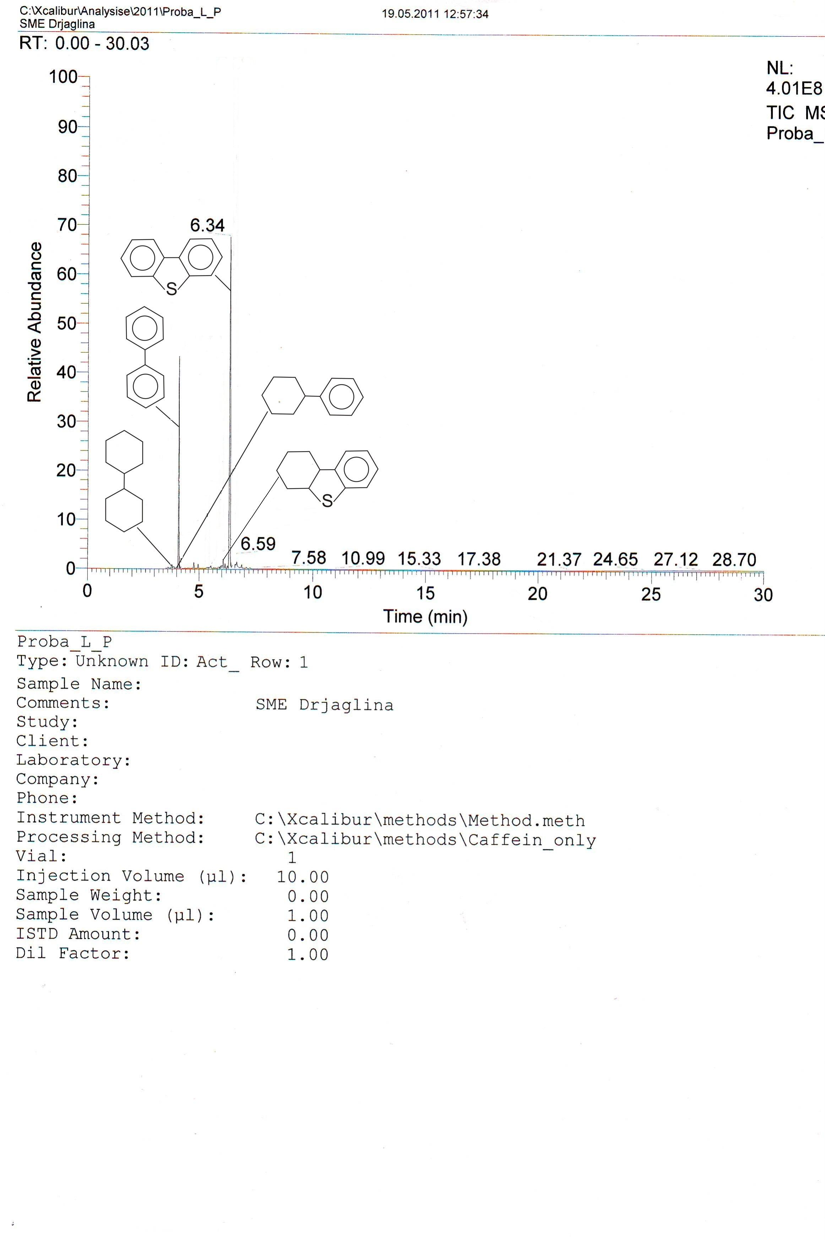  а | 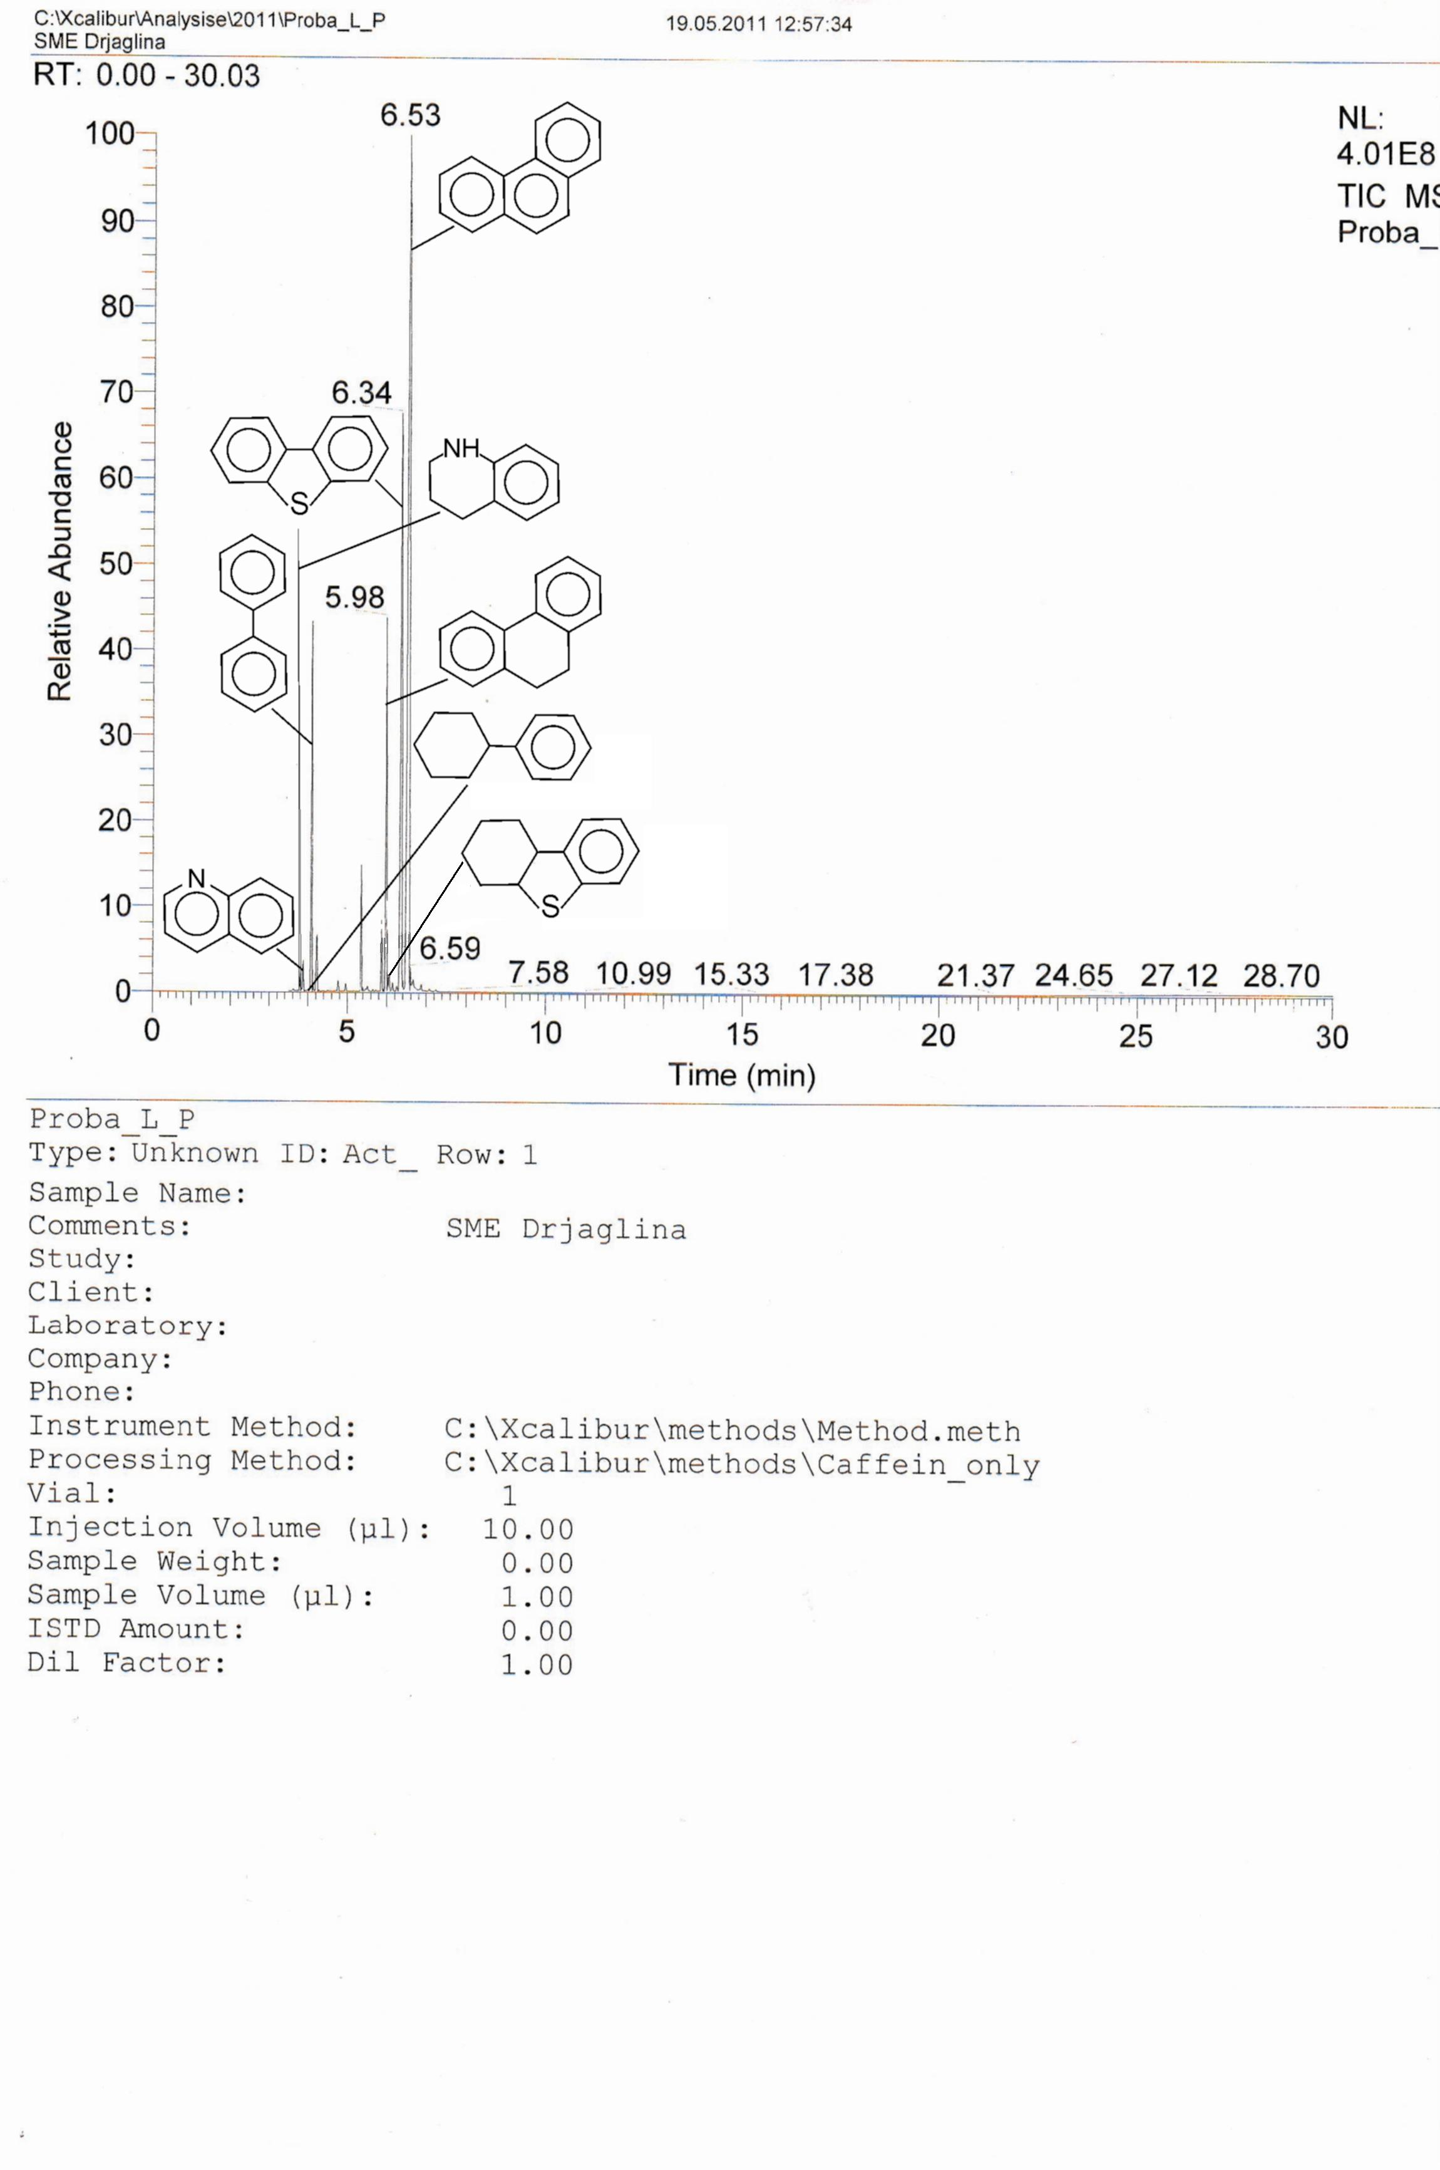  б
Рис. 4. Идентификация продуктов реакции ДБТ (а) и смеси ДБТ, хинолина и фенантрена (б) методом ГХ-МС

Реакция гидродесульфуризации дибензтиофена протекает по двум возможным направлениям: прямая гидродесульфуризация (1) и гидродесульфуризация с промежуточной стадией гидрирования (2):
2 | 1

Константы скорости реакции гидродесульфуризации дибензтиофена для всех смесей представлены в табл. 2. Как видно из этих данных, в присутствии катализатора Co₆-РMo₁₂/γ-Al₂O₃ наблюдается более высокая скорость ГДС ДБТ. Однако в присутствии Co₆-ВMo₁₂/γ-Al₂O₃ катализатора в гидрогенизатах больше содержание продуктов, полученных по маршруту гидрирования, либо с последующим гидрированием бифенила (табл. 3). Это может быть важным в случае гидрогенолиза сложных серосодержащих соединений (алкил-, диалкил-, полиалкилдибензтиофенов, нафт- и динафтотиофенов), т.е. соединений, входящих в состав «остаточной» серы.
Показано, что наличие хинолина в составе реакционной смеси приводит к сильному ингибированию реакции ГДС. Снижение скорости реакции было примерно одинаковым для двух катализаторов (табл. 2).

Таблица 2  Константы скорости реакции гидрогенолиза | Влияние фенантрена на протекание реакции ГДС двояко: известно, что гидрирование ПАУ является конкурирующей реакцией по отношению к маршруту гидрирования в реакции ГДС дибензтиофена, однако, как показали результаты опытов (табл. 2), в присутствии фенантрена скорость реакции гидродесульфуризации дибенз-тиофена растет. Это объясняется
  Смесь | Константа скорости реакции  ГДС ДБТ (k_{гдс}, ч⁻¹)
  Смесь | Co-BMo₁₂ | Co-PMo₁₂
  ДБТ | 8.7 | 10.9
  ДБТ+ДМДС | 7.0 | 10.3
  ДБТ+хинолин | 3.0 | 3.6
  ДБТ+хинолин+  фенантрен | 5.8 | 6.5
более высокой реакционной способностью фенантрена по сравнению с хинолином, но может быть также интерпретировано с учетом того, что ароматические соединения, участвуя в стадии конкурентной адсорбции на поверхности активной фазы, снижают вероятность прочной адсорбции хинолина на центрах гидрирования и их блокирование.
Таблица 3
Содержание продуктов реакции гидрогенолиза ДБТ по маршруту прямой ГДС
№ | Система | S_{бф} = С_{бф}/(С_{бф} + С_{бцг} + С_{цгб})∙100%*
№ | Система | Co-BMo₁₂ | Co-PMo₁₂
1 | ДБТ | 89,1 | 92,2
2 | ДБТ+ДМДС | 92,9 | 91,8
3 | ДБТ+хинолин | 92,4 | 93,1
4 | ДБТ+ хинолин+фенантрен | 100,0 | 100,0
*бф – бифенил, бцг – бициклогексил, цгб - циклогексилбензол

Степень конверсии хинолина оценивалась в двух экспериментах: в смеси хинолина и диметилдисульфида (рис. 5, кривые 3 и 4) и в смеси
τ, ч
Рис. 5. Конверсия хинолина в смеси хинолин+ДМДС (кривые 1 и 2) и хинолин+ДБТ (кривые 3 и 4) на Co₆-BMo₁₂/γ-Al₂O₃ и Co₆-PMo₁₂/γ-Al₂O₃ катализаторах
хинолина и дибензтиофена (рис. 5, кривые 1 и 2). В первом случае наличие ДМДС лишь создавало концентрацию H₂S, равную концентрации H₂S при гидрогенолизе дибензтиофена. H₂S необходим для поддержания состава сульфидной фазы в ходе реакции хинолина в отсутствие других соединений серы. Наличие ДБТ в реакционной смеси приводит к снижению конверсии хинолина.
Исследовано влияние модифицирования Co₆-PMo₁₂/γ-Al₂O₃ соединениями бора и фосфора (четвертый раздел). Зависимость конверсии серосодержащих соединений от содержания модификатора в катализаторе носит экстремальный характер (рис. 6). Модифицирующие добавки повышают конверсию серосодержащих соединений во всем исследованном интервале концентраций. При введении в катализатор борофосфата степень конверсии серосодержащих соединений возрастала в два раза (с 30 до ~ 60 %, рис. 6). Таким образом, можно сделать вывод, что эффективно модифицирование катализатора Co₆-PMo₁₂/γ-Al₂O₃ добавками Р₂О₅, борофосфата В-Р и В₂О₃ в количестве до 7,5 % масс. Однако в случае использования РМо₁₂-ГПК как предшественника дисульфида молибдена в активной фазе, в отличие от использования парамолибдата аммония, модификаторы эффективны в более широкой области концентраций.
Рис. 6. Зависимость конверсии дибензтиофена от содержания Р₂О₅ (1), борофосфата В-Р (2) и В₂О₃ (3)

Глава четвертая состоит из четырех разделов. В первом разделе приведены результаты исследования физико-химических характеристик прямогонных дизельных фракций и газойлей вторичного происхождения сернистых нефтей, служащих для получения углеводородных основ глубокоочищенных дизельных топлив. Основное количество трудноудаляемой «остаточной» серы содержат газойли вторичного происхождения (более 80% от общего содержания серы). Соединения серы в составе «остаточной» серы представлены производными следующих соединений:

бензтиофена алкилдибензтиофенов
Во фракциях с максимальными значениями содержания серы были обнаружены наибольшие количества ПАУ (17.45 и 22.45 % масс.), которые представлены производными следующих соединений:
нафталина | антрацена | фенантрена
В проанализированных средних нефтяных фракциях, и особенно в газойлях вторичного происхождения, содержится до 0.0560 % масс. азота в виде следующих соединений:
пиридинов | индолов | карбазолов | хинолинов | акридинов
Гидрогенолиз и гидрирование компонентов средних нефтяных дистиллятов были исследованы в присутствии Со₆-XMo₁₂/γ-Al₂O₃ катализаторов в процессе гидроочистки смеси нефтяных фракций (второй раздел). Характеристики сырья, использованного в испытаниях в условиях проточной установки под давлением водорода, представлены в табл. 5.
Таблица 5
Характеристика смеси дизельных фракций
Сырье | Содержание S, ppm | Содержание N, ppm | Содержание ПАУ, % масс.
Сырье | Содержание S, ppm | Содержание N, ppm | Бицикли-ческих | Трицикли-ческих | Общее
ПДФ +ЛГКК (1:1 по об.) | 12467 | 560 | 8.76 | 4.58 | 13.34

Результаты определения каталитического поведения катализаторов в процессе гидроочистки смеси дизельных фракций представлены на рис. 7. Наибольшей активностью в гидрогенолизе серосодержащих соединений обладают катализаторы с X = B, Zn, Zr (рис. 7а), в гидрогенолизе азотсодержащих соединений - катализаторы с X = B, Ti, Zn, Zr (рис. 7б), и в гидрировании полициклических ароматических углеводородов - катализаторы с X = B, P, Zr, Ce (рис. 7в). Отношение lnk_{ГДС}/lnk_{ГДА}, характеризующее селективность процесса в отношении гидрогенолиза серо- и азотсодержащих соединений, растет с повышением температуры для всех Со₆-XMo₁₂/γ-Al₂O₃ катализаторов, за исключением X=P и Zn (рис. 8).
а
б
в
Рис. 7. Зависимости констант скорости гидрогенолиза серосодержащих (а), азотсодержащих (б) соединений и степени гидрирования ПАУ (в) от природы гетероатома и температуры процесса гидроочистки смеси дизельных фракций

Рис. 8. Зависимость отношения lnk_{ГДС}/lnk_{ГДА} от природы гетероатома и температуры процесса гидроочистки смеси дизельных фракций
В третьем разделе рассматриваются возможные объяснения весьма существенного влияния гетероатома в составе Со(Ni)₆-XMo₁₂/γ-Al₂O₃ на их каталитические свойства. При этом количество гетероатома в составе катализаторов крайне незначительно: мольное отношение ν_{Х}:(ν_{Мо}+ν_{Со})=1:18. Условия генезиса сульфидной фазы в случае рассматриваемых катализаторов таковы, что вероятно образование сульфидов Х+Мо, смешанных на ионном уровне. Вследствие количественного преобладания Мо этот смешанный сульфид, по-видимому, должен сохранять кристаллическую структуру МоS₂. Промотор (Со или Ni) в этом случае занимает краевые позиции в слоях МоS₂ (фаза “CoMoS”). Однако возможно, что структура активной фазы отличается от структуры катализаторов, приготовленных с использованием ПМА.
Для проверки этого предположения морфология активной фазы исследована методом ПЭМ ВР для Co-XMo₁₂/γ-Al₂O₃, где X = B, P, V, Sn, Zn катализаторов. Снимки образцов представлены на рис. 9. Как видно из приведенных фотографий, активная фаза этих катализаторов состоит из мультислойных упаковок фазы “CoMoS”, характерной для всех сульфидных катализаторов на основе Мо(W)S₂. Расчет геометрических параметров активной фазы приведен в табл. 6. Для расчета длины плит (L), числа упаковок (N) и количества угловых центров (f) были взяты, по меньшей мере, 10 микрофотографий каждого катализатора и были измерены более 400 кластеров дисульфида молибдена на поверхности каждого из катализаторов. Большему отношению реберных центров к угловым (f, табл. 6) соответствует большая ГДС селективность (рис. 8). Селективность в гидрогенолизе серосодержащих соединений выше для Co₆-BMo₁₂/γ-Al₂O₃, чем для Co₆-PMo₁₂/γ-Al₂O₃ при всех температурах испытаний. При этом средняя длина слоя и f для Co₆-PMo₁₂/γ-Al₂O₃ меньше, чем для Co₆-BMo₁₂/γ-Al₂O₃. Для элементов-металлов геометрические характеристики не являются единственным определяющим фактором для селективности (ср. рис. 8 и табл. 6).
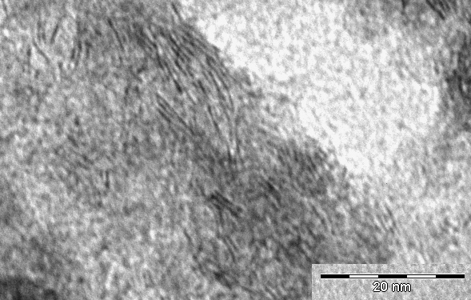  а | 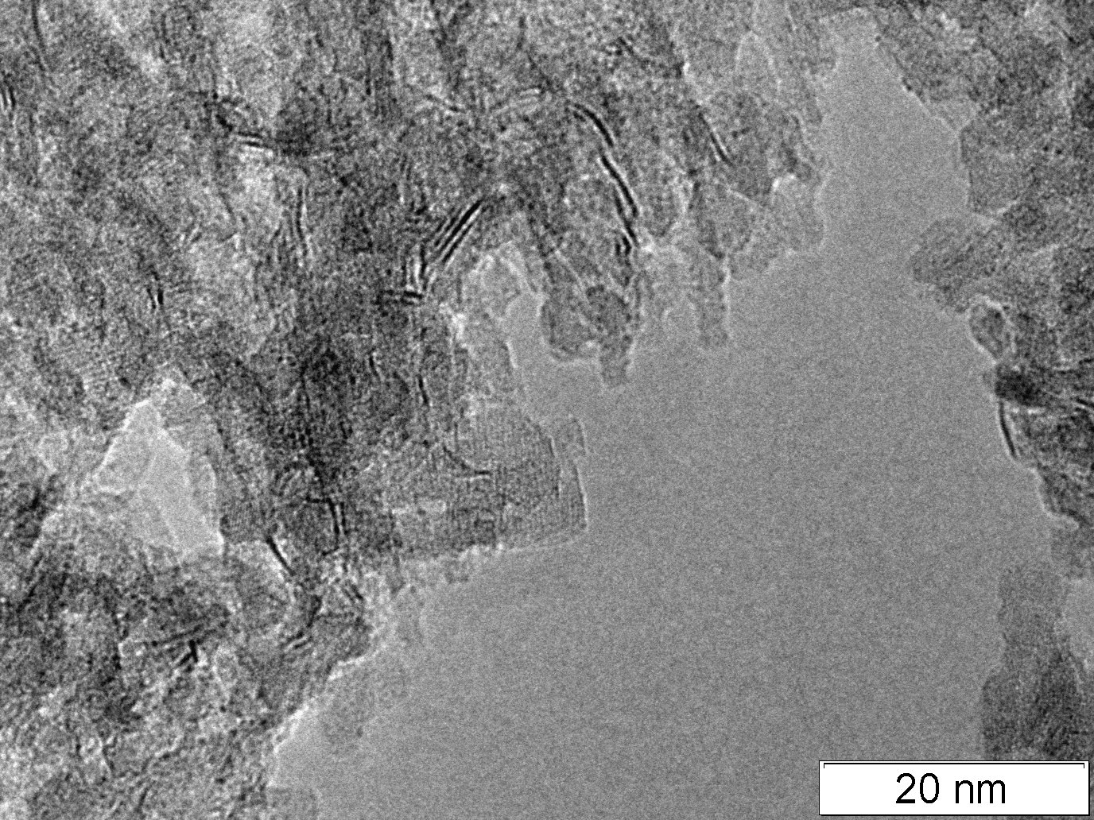  б | 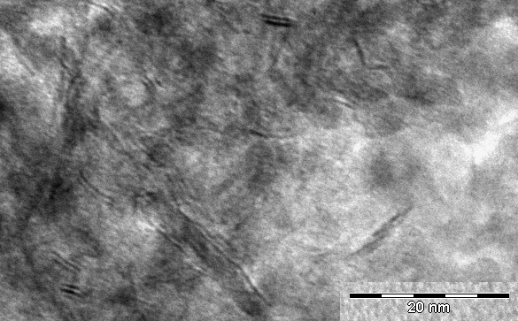  в
Рис. 9. ПЭМ ВР – изображение активной фазы катализаторов:  Co₆-BMo₁₂/γ-Al₂O₃ (a),  Co₆-PMo₁₂/γ-Al₂O₃ (б),  Co₆-VMo₁₂/γ-Al₂O₃ (в),  Co₆-SnMo₁₂/γ-Al₂O₃ (г),  Co₆-ZnMo₁₂/γ-Al₂O₃ (д). | 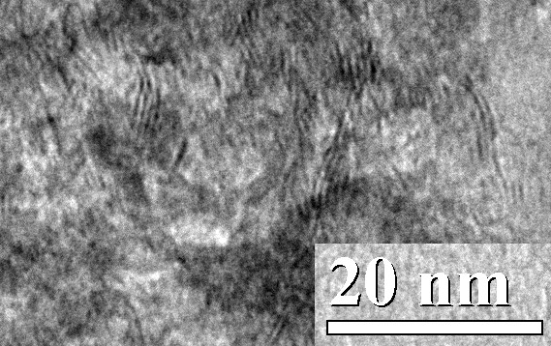  г | 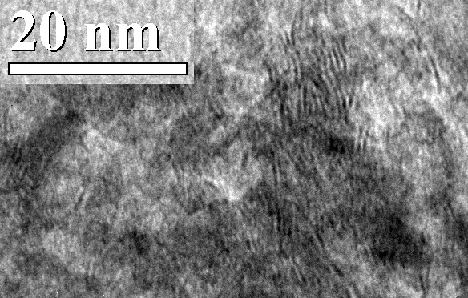  д

 | Таблица 6  Геометрические характеристики сульфидной фазы Co₆-XMo₁₂/γ-Al₂O₃ катализаторов | Природа гетероатома оказывает существенное влияние на геометрические свойства фазы, однако не наблюдается прямой зависимости кажущихся констант скорости гидрогенолиза серо- и азотсодержащих соединений и гидрирования ПАУ в составе средних нефтяных фракций от геометрических параметров сульфидной фазы.
  Обозначение катализатора | , нм
  Co₆-BMo₁₂/γ-Al₂O₃ | 3.2 | 1.6 | 3.5
  Co₆-PMo₁₂/γ-Al₂O₃ | 2.2 | 3.1 | 1.9
  Co₆-VMo₁₂/γ-Al₂O₃ | 3.8 | 2.1 | 4.4
  Co₆-SnMo₁₂/γ-Al₂O₃ | 3.7 | 1.5 | 4.3
  Co₆-ZnMo₁₂/γ-Al₂O₃ | 3.4 | 2.0 | 3.8
 |  | Показано, что существует тенденция снижения значения логарифма кажущейся константы скорости реакции гидродесульфуризации серосодержащих соединений (для Х= Ti, V, Zn, Ge, Zr, Sn, Sb, Ce) с ростом электроотрицательности гетероэлемента (рис. 10), что согласуется с электронной моделью работы активной фазы, предложенной Chianelli [Adv. Catal. 40 (1994) 177 – 232].
Рис. 10. Зависимость lnk _{ГДС} серосодержащих соединений от электроотрицательности гетероэлемента по Полингу (Х – металл)
По-видимому, в смешанных сульфидах Мо и Х, декорированных Со, образование которых вероятно в данных условиях генезиса сульфидной фазы (отсутствие стадии прокаливания катализатора, сохранение структуры гетерополианиона и сульфидирование при температурах, ниже чем температура его разрушения) электронные свойства гетероэлемента Х оказывают на каталитические свойства большее влияние, чем геометрические характеристики фазы.
В четвертом разделе приведены данные о синтезе катализаторов с целью сравнительных испытаний с активным современным промышленным катализатором. Адсорбционной пропиткой гранул γ-Al₂O₃ цилиндрической формы приготовлено два образца катализатора: Co₆-BMo₁₂/γ-Al₂O₃ и Co₆-PMo₁₂/γ-Al₂O₃. Равномерность распределения активных компонентов по грануле катализаторов была оценена методом сканирующей электронной микроскопии (рис. 11).
Рис. 11. СЭМ – изображение (a) и распределение предшественников активной фазы по грануле катализатора (б) Co-BMo₁₂/Al₂O₃

Текстурные свойства носителя, прокаленного, сульфидированного и отработанного Co₆-BMo₁₂/γ-Al₂O₃ катализатора представлены на рис. 12 и в табл. 7. После пропитки носителя, сульфидирования и испытания катализатора объем пор и удельная площадь поверхности систематически снижались. Для отработанного катализатора наблюдалась несколько более высокая удельная площадь поверхности. Возможно, это
Рис. 12. Распределение объема пор по радиусам носителя (1), прокаленного (2), сульфидированного (3) и отработанного (4) Co₆-BMo₁₂/γ-Al₂O₃ катализаторов
обусловлено формированием слоя углеродных отложений на поверхности в процессе испытания. Средний радиус пор был постоянным для носителя, оксидного, сульфидного и отработанного катализаторов.

Таблица 7
Текстурные свойства носителя и Co₆-BMo₁₂/γ-Al₂O₃ катализатора
№ | Описание | S_{BET}, м²/г | V пор, см³/г | R_{эф.1}, Å | R_{эф.2}, Å
1 | γ-Al₂O₃ | 278 | 0.68 | 30 | 62
2 | Прокаленный | 208 | 0.47 | 30 | 62
3 | Сульфидный | 133 | 0.35 | 30 | 62
4 | Отработанный | 138 | 0.34 | 30 | 62

Для оценки каталитических свойств и возможности использования Co₆-PMo₁₂/γ-Al₂O₃ катализатора проведено испытание в сравнении с современным импортным катализатором. Синтезированный катализатор глубокой гидроочистки прямогонной дизельной фракции сопоставим по активности с импортным катализатором. Co₆-BMo₁₂/γ-Al₂O₃ катализатор (рис. 13), синтезированный с использованием модифицированного носителя, показал более высокую активность по сравнению с импортным образцом (2009 г. выпуска).
Рис. 13. Содержание серы в гидрогенизатах процесса гидроочистки на катализаторах:
1 – современный импортный; 2 – Co₆-BMo₁₂/γ-Al₂O₃

Катализатор на основе РМо₁₂ ГПК испытан также в процессе гидроочистки легкой масляной фракции [Антонов С.А., Томина Н.Н., Сафронова Т.Н., Максимов Н.М. Изучение химических превращений масляного сырья в процессе гидрооблагораживания на модифицированных NiMo(S)/Al₂O₃ катализаторах. Башк. хим. журнал, 2011. - № 3. - С. В печати].

Выводы
1. Проведено исследование реакций гидрогенолиза серо-, азотсодержащих соединений и гидрирования полициклических ароматических углеводородов в составе средних нефтяных фракций в присутствии сульфидных Со(Ni)₆-ХMo/γ-Al₂O₃ катализаторов в зависимости от предшественников активной фазы, в качестве которых использованы H_{8-х}[X^{+х}(Мо₁₂O₄₀)]۰nH₂O ГПК (где Х=B, Si, P, Ti, V, Zn, Ge, Zr, Sn, Sb, Ce). Показано, что обработка носителя кислотой с целью предотвращения растворения оксида алюминия на стадии пропитки раствором ГПК приводит к увеличению каталитической активности образцов.
2. Показано, что наблюдается снижение логарифма кажущейся константы скорости реакции гидродесульфуризации серосодержащих соединений с ростом электроотрицательности гетероэлемента (для Х = Ti, V, Zn, Ge, Zr, Sn, Sb, Ce). Соотношение глубины протекания реакций ГДС, ГДА, ГИДА определяется типом гетероатома. Отношение lnk_{ГДС}/lnk_{ГДА}, характеризующее селективность процесса в отношении гидрогенолиза серо- и азотсодержащих соединений, растет с повышением температуры для всех Со₆-XMo₁₂/γ-Al₂O₃ катализаторов, за исключением X = P и Zn.
3. Проведено исследование влияния состава реакционной смеси на константу скорости и соотношение продуктов реакций ГДС ДБТ и степени гидрирования фенантрена в условиях гидроочистки на сульфидных Со₆-ХMo₁₂/γ-Al₂O₃ катализаторах (Х = B и P). Показано, что присутствие хинолина приводит к снижению константы скорости реакции ГДС ДБТ. Показано, что введение фенантрена в реакционную смесь, включающую ДБТ и хинолин, снижает ингибирующее действие хинолина на реакцию ГДС ДБТ.
4. В присутствии Co₆-РMo₁₂/γ-Al₂O₃ катализатора наблюдается более высокие константы скорости ГДС ДБТ, чем в присутствии Co₆-ВMo₁₂/γ-Al₂O₃. В присутствии Co₆-РMo₁₂/γ-Al₂O₃ катализатора преобладают продукты, полученные по маршруту прямой ГДС ДБТ.
5. Проведено исследование влияния модифицирования носителя катализатора Со₆-РMo₁₂/γ-Al₂O₃ соединениями B и P (В₂О₃, Р₂О₅ и В-Р) на константу скорости гидрогенолиза дибензтиофена и количество продуктов, полученных по маршруту прямой ГДС дибензтиофена. Показано, что добавки соединений данных элементов повышают значение константы скорости реакций ГДС во всем исследованном интервале концентраций модификатора (до 7.5 % масс.).
6. Проведен выбор исходных соединений и способов синтеза катализаторов глубокой гидроочистки смеси прямогонных нефтяных фракций и фракций термокаталитических процессов. Активность полученных катализаторов не уступает активности промышленных импортных катализаторов.

Основное содержание диссертации изложено в следующих публикациях
1. | Максимов Н.М., Томина Н.Н., Пимерзин А.А. Активность сульфидных катализаторов на основе некоторых гетерополикислот молибдена 12-го ряда в процессе гидроочистки дизельной фракции. // Изв. Вузов. Сер. Химия и химическая технология, 2010. - Т. 53. - № 11. - С. 73 – 76.
2. | Томина Н.Н., Пимерзин А.А., Цветков В.С., Максимов Н.М., Климочкин Ю.Н. Катализатор глубокой гидроочистки нефтяных фракций и способ его приготовления. // Патент РФ. № 2386476. Опубликовано в Бюллетене изобретений 20.01.2010.
3. | Никульшин П.А., Максимов Н.М. Применение гетерополисоединений 6 и 12 рядов в синтезе катализаторов гидроочистки. // В сб.: 60 Юбилейной Межвузовской научной студенческой конференции «Нефть и газ – 2006», РГУ нефти и газа им. И.М. Губкина – М., 2006 - С. 30.
4. | Никульшин П.А., Еремина Ю.В., Максимов Н.М., Жилкина Е.О. Синтез катализаторов гидроочистки на основе 12-молибдостанната аммония и изучение их каталитической активности в реакции гидродесульфирования. // В сб.: «Химия и химическая технология в XXI веке» Тез. докл. VII Всероссийской научно-практической конференции студентов и аспирантов – Томск, ТПУ, 2006. - С. 90.
5. | Еремина Ю.В., Жилкина Е.О., Томина Н.Н., Максимов Н.М., Пимерзин А.А. Анализ группового состава сернистых соединений сырья установок гидроочистки. // В сб.: «Перспективы развития химической переработки горючих ископаемых». Тез. докл. международной конференции – Спб., 2006 – С. 190.
6. | Никульшин П.А., Максимов Н.М., Антонов С.А., Вишневская Е.Е., Ишутенко Д.И., Прибылова Е.А., Плешакова Т.В. Разработка технологии получения дизельных топлив с ультранизким содержанием серы с использованием катализаторов на основе гетерополисоединений. // В сб.: «Наука молодая». Материалы итоговой конференции студенческих научных коллективов. – Самара, СамГТУ, 2007 - С. 20-21.
7. | Максимов Н.М., Бочкарев П.В., Дряглин Ю.Ю., Томина Н.Н. Катализаторы гидродесульфуризации на основе гетерополиосксометаллатов молибдена. // В сб.: «Тезисы докладов Всероссийской научной конференции «Переработка углеводородного сырья. Комплексные решения. (Левинтерские чтения-2009)». Самара, СамГТУ, 2009. - С. 84-86.
8. | Максимов Н.М., Томина Н.Н., Пимерзин А.А. Исследование активности катализаторов на основе некоторых гетерополикислот 12 ряда в процессе гидроочистки. // В сб. «Материалы V Международной научно-практической конференции «Ашировские чтения». Самара, СамГТУ, 2009. - С. 364-365.
9. | Максимов Н.М., Курочкин А.Г., Томина Н.Н., Вессарионова Е.Ю. Модельная реакция гидродесульфуризации тиофена на Co-XMo₁₂(S)-ГПС катализаторах. // В сб.: «Тезисы докладов Всероссийской научной конференции «Переработка углеводородного сырья. Комплексные решения. (Левинтерские чтения-2009)» Самара, СамГТУ, 2009. - С. 86-87.
10. | Максимов Н.М., Дряглин Ю.Ю., Томина Н.Н. Синтез и исследование высокоактивных катализаторов гидроочистки на основе гетерополикислот молибдена 12 ряда структуры Кеггина. // В сб. «Материалы 5-й Международной конференции по химии и химическому образованию «Свиридовские чтения 2010». – Минск, 2010. – С. 60.
11. | Максимов Н.М., Денисов А.В., Томина Н.Н. Каталитические свойства гетерополисоединений и гетерополикислот молибдена 12 ряда структуры Кеггина в модельной реакции гидрогенолиза тиофена. // В сб. «Материалы 5-й Международной конференции по химии и химическому образованию «Свиридовские чтения 2010». – Минск, 2010. – С. 59.
12. | Томина Н.Н., Максимов Н.М., Дряглин Ю.Ю., Солманов П.С., Денисов А.В. Co-Mo/Al₂O₃ катализаторы, приготовленные с использованием гетерополисоединений для гидроочистки бензинов. // В сб. «Тезисы 5-го Международного симпозиума «Молекулярные аспекты катализа сульфидами». – Дания, 2010. – С. 265.
13. | Максимов Н.М., Томина Н.Н., Никульшин П.А., Коновалов В.В., Пимерзин А.А. Сравнительное исследование ГДС сульфидных катализаторов, приготовленных с использованием гетерополисоединений структуры Кеггина. // В сб. «Тезисы 5-го Международного симпозиума «Молекулярные аспекты катализа сульфидами». – Дания, 2010. – С. 267.
14. | Максимов Н.М., Денисов А.В., Солманов П.С. Катализаторы гидродесульфуризации на основе гетерополиоксометаллатов молибдена. // В сб. "Материалы XIII Международной научно-технической конференции "Наукоемкие химические технологии-2010". – Суздаль, 2010. – С. 60.
15. | Томина Н.Н., Максимов Н.М., Дряглин Ю.Ю., Солманов П.С., Денисов А.В. Сравнительная активность сульфидных катализаторов на основе гетерополисоединений 12 ряда. // В сб. «Тезисы докладов «Евразийского симпозиума по инновациям в катализе и электрохимии». – Алма-Ата, 2010. – С. 163.
16. | Максимов Н.М., Томина Н.Н., Пимерзин А.А., Занозина И.И. XMo₁₂ – гетерополисоединения как предшественники катализаторов гидродесульфуризации. // В сб. «Тезисы докладов Международного симпозиума по сырью и процессам для производства чистых топлив». - Mexico, 2011. – P. 89-90.

Автор выражает благодарность заведующему кафедрой «Химическая технология переработки нефти и газа» Самарского государственного технического университета д.х.н., профессору А.А. Пимерзину за конструктивное обсуждение материалов работы.

Автореферат отпечатан с разрешения диссертационного совета Д 212.217.05 ФГБОУ ВПО Самарский государственный технический университет
(протокол № 15 от 23 сентября 2011 г.)

Заказ № 951 Тираж 110 экз.

Отпечатано на ризографе.
ФГБОУ ВПО Самарский государственный технический университет
Отдел типографии и оперативной печати
443100 г. Самара ул. Молодогвардейская, 244

